**上海汇众供应商门户SRM系统操作常见问题解决方法**

1. **订单确认问题**
2. 在订单确认界面找不到订单

答：联系计划员确认是否发布了订单；检查是否已确认

1. **条码维护问题**
2. 铁箱/托盘送货的条码维护方式错误，导致追溯存在问题

答：

**铁箱送货或其他大件物料：**一箱维护一个大条码和一个小条码，大条码和小条码均需黏贴，黏贴规范见图一所示。示例：若送货20箱，则需维护20个大条码，每个大条码维护一个小条码并黏贴。

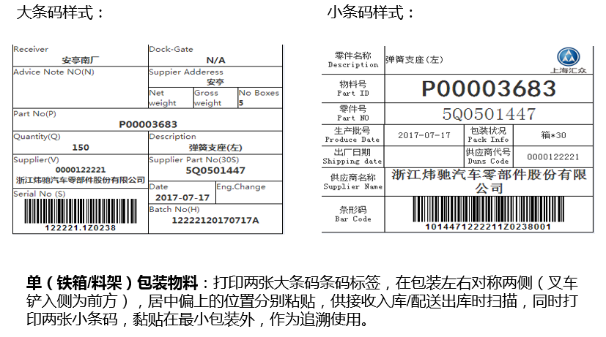

图 一

**托盘缠绕膜包装送货：**一个托盘维护一个大条码，托盘上的每个最小包装分别维护一个小条码。示例：一托盘有20箱，则维护一个大条码，该大条码维护20个小条码。黏贴时，大条码黏贴在缠绕膜外，小条码黏贴在最小包装上，同时打印一张A4条码，塞在缠绕膜里（不用黏贴），具体黏贴规范如图二所示。

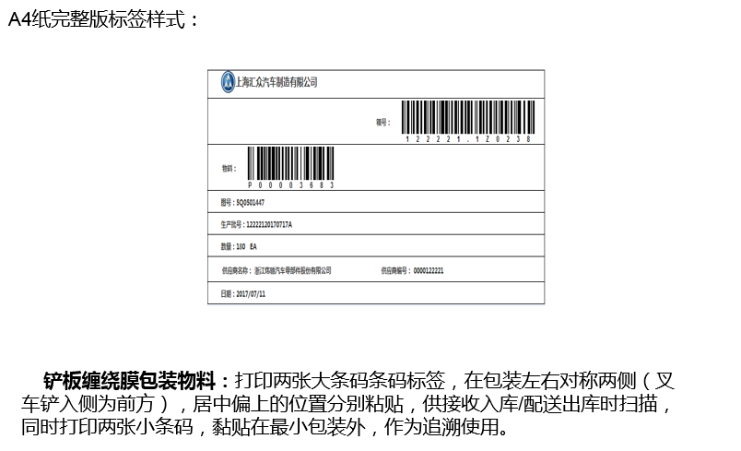

图 二

1. 不知道在哪维护地址信息

**地址维护路径：**集团管理>组织架构>公司>公司代码。在地址信息一栏进行维护并保存，如图三。

详细地址为供应商自己的地址；库存组织选择【安亭新厂】。

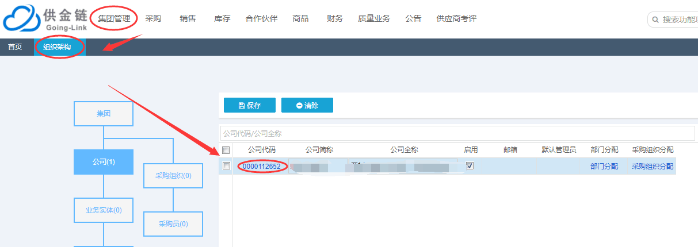

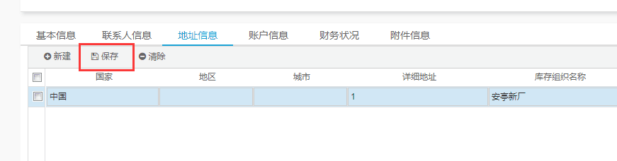

图 三

1. 不知道部件号是多少

答：部件号为零件所使用产品的总成号。供应商可查看原有forcast上的产品名称，根据图四代码对照表找到部件号，若不知道产品名称的，可查看原有追溯条码前两位，即为部件号。若依旧无法确定，可联系计划员询问。

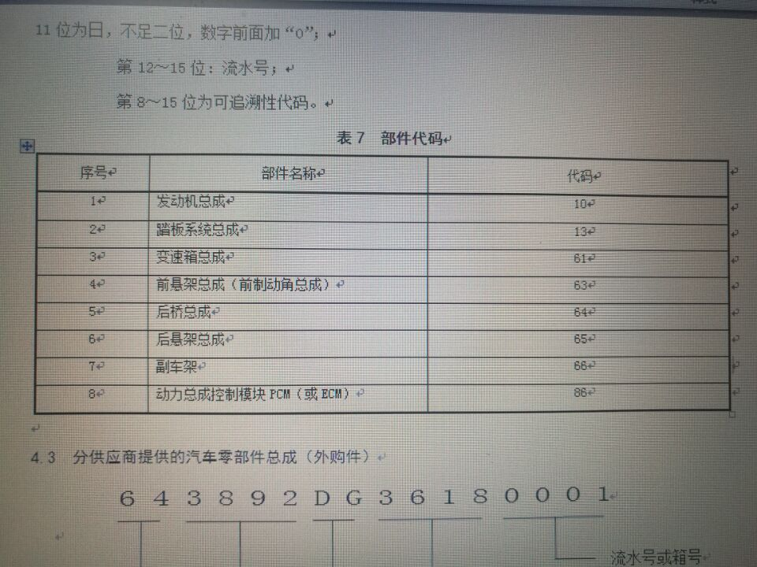

图 四

1. **条码打印问题**

1.存在条码扫描不出来的情况

答：当前SRM系统中条码打印问题主要由于供应商打印时采用缩放功能，或纸张大小不合规，打印质量不高（打印过浓或者打印不清晰），导致打印出的条码无法扫描。当前系统中大小条码打印设置相同，基本设置为：根据所购条码纸规格，定义宽高为100*80或80*100，边距设置为0，非打印区域设置为0，打印速度和列印浓度。打印时，请选择100%打印，不要勾选缩放或类似缩放功能。汇众SRM供应商交流群中已经上传打印设置文档，具体问题可以参见文档说明。PS:操作时请使用IE浏览器进行。



1. **送货单创建问题**
2. 订单标红，还能不能创送货单

答：订单在需求日期前五天标红。如果过期，则不能创送货单，需联系计划员重发；如果还未到需求日期，可创送货单。

1. 可发运数量不够送货数量

答：首先检查是否已经维护了送货单但是没提交；如果没有维护，联系计划员创建并发布订单。

1. 送货单和条码是否可以提前创建，送货是否有时间限制

答：可以提前创建送货单和条码；在订单的有效日期后三天内到货即可。

1. **送货单取消问题**
2. 供应商做错送货单需要取消

答：当统中提供送货单删除和取消两种功能。

对于**未提交打印**的送货单，系统允许删除，删除路径：销售-送货单创建-送货单维护。在删除界面勾选需要删除的送货单，点击删除按钮即可。已删除的送货单，条码可以重新使用（用于创建新送货单），拉动单数量会返回到拉动单上。

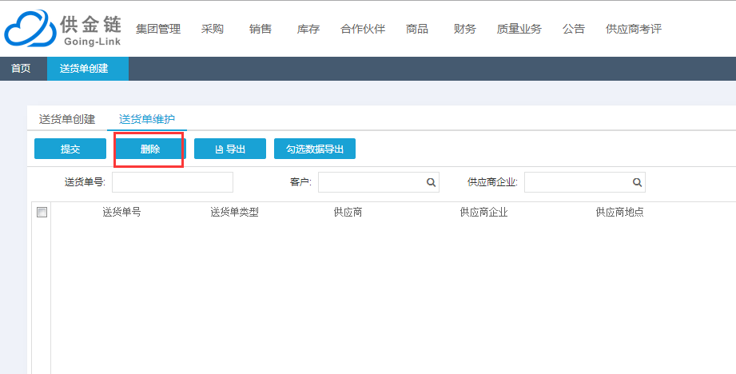

图 五

对于**已经提交打印**的送货单，系统中不允许删除，只能进行送货单取消。取消路径：销售-送货单取消。在该界面，勾选需要取消的送货单，点击取消即可。已取消的送货单，条码不能重新使用（后期会优化该功能），拉动单数量不会返回到拉动单上，若重新创建拉动单发现数量不够送货数量的，需联系计划员重新创建拉动单并同步到SRM系统。

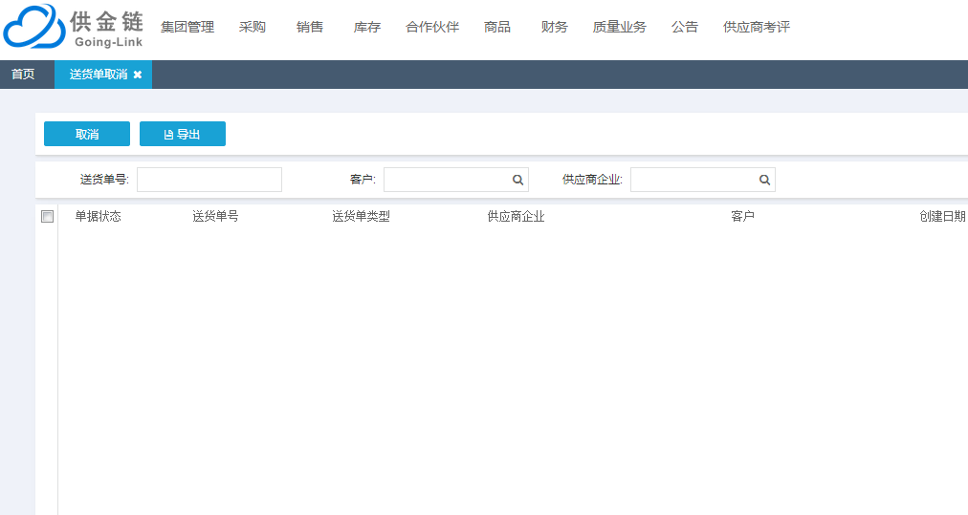

图 二

1. **送货单打印和扫描问题**
2. 供应商新建送货单提交后，仍无法打印问题

答：此问题由于网络问题导致数据传输延迟，造成接口数据堵塞导致。如果出现送货单无法扫描的问题，请供应商及时在交流群中反应或电话联系解决，SRM项目组运维团队也会根据报警邮件及时响应并解决问题。

另外，请留意打印窗口是否被浏览器拦截。

1. 送货单扫描不出来

答：当前存在送货单收货时，条码无法扫描导致无法收货到。如果是紧急需要使用的物料，供应商可联系仓库采用原方式进行收货。

送货单打印设置：

横向打印送货单；不要勾选缩放；去掉页眉页脚和页边距

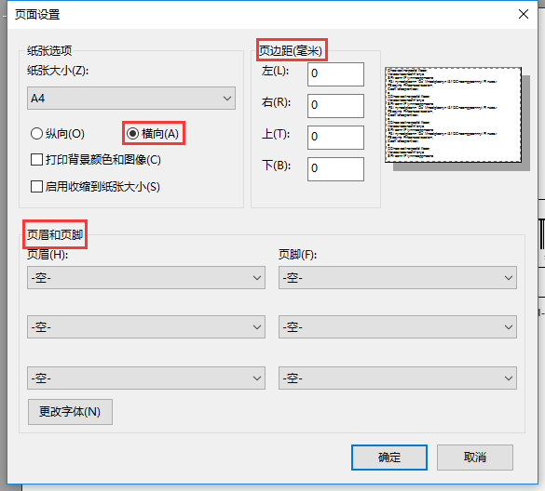

1. **对账单问题**
2. 在【确认开票】界面查询不到对账单

答：联系计划员，确认是否上传对账单或让计划员重新上传；如果还是没有，请供应商及时在交流群中反应或电话联系解决。

1. 对账单退回问题

答：供应商在退回对账单之后请通知计划员重发。

1. **其他问题**

其他系统操作问题，可查看供应商操作手册，或在“上海汇众SRM平台交流群”（QQ群号：537608752）询问。